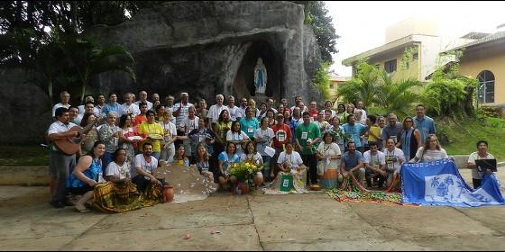
Encuentro de las CEBs en Brasil

"¿Cómo evangelizar una realidad social en transformación y con nuevos interrogantes?"

Las CEBs de Brasil buscan pistas para evangelizar el mundo urbano

"Hoy en día todo se ha convertido en mercancía, todo se compra y se vende"
Redacción, 31 de enero de 2016 a las 19:17
- Perspectivas para las CEBs en el pontificado de Francisco
- Las CEBs y la fuerza del testimonio
- CEBs: responder a los desafíos de la sociedad
¿Cuál puede ser la contribución para que las ciudades sean lugares para mejor vivir? ¿Cuáles son los desafíos que la sociedad urbana presenta a las CEBs?
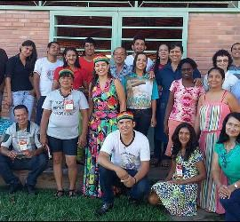
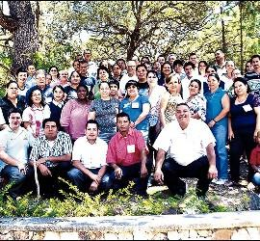
(Luis Miguel Modino, corresponsal de RD en Brasil).- ¿Cómo responder a los desafíos que el mundo urbano presenta? ¿Cómo evangelizar una realidad social en continua transformación y que a cada instante presenta nuevos interrogantes? Encontrar respuestas a estos cuestionamientos ha sido la motivación fundamental de los representantes de lasComunidades Eclesiales de Base de Brasil (CEBs), que llegados de los diferentes rincones del país se han reunido para participar del Seminario y la Ampliada Nacional, desde el pasado miércoles, 27 de enero, hasta este domingo, en Londrina, estado de Paraná, que será sede del 14º Intereclesial de las CEBs del 23 al 27 de enero de 2018 y que tendrá como tema"CEBs y los Desafíos del Mundo Urbano".
A partir de un análisis sociológico, los profesores de la Universidad Estadual de Londrina Miguel Etinger de Araujo Junior y Erika Dimitruk, mostraban las causas de la urbanización de la sociedad brasileira, en la que más del 85% de la población vive actualmente en las ciudades, y las consecuencias que esto ha provocado en la forma de vivir de la población, destacando entre ellas el hecho de que hoy en día todo se ha convertido en mercancía, todo se compra y se vende, lo que provoca que en el subconsciente de mucha gente la vida se vea sometida a los bienes materiales y muchos se hayan convertido en descartables.
También desde ese mismo ámbito, Solange Rodrigues, vinculada al ISER Assessoria, partía de la pregunta: ¿Qué es la ciudad? A partir de esta cuestión reflexionaba sobre las desigualdades sociales presentes en el mundo urbano y la necesidad de crear ciudades inclusivas basadas en una convivencia entre diferentes a partir de actitudes tolerantes. La socióloga abordaba algunos elementos que están presentes en el mundo urbano y que deben ser reflexionados como paso previo al trabajo evangelizador. Entre estos factores están la habitación, la movilidad, la violencia, la sustentabilidad, el mundo del trabajo, la sanidad, la educación y la tecnología de la información y la comunicación. A partir de aquí surgían algunas preguntas: ¿Cuál puede ser la contribución para que las ciudades sean lugares para mejor vivir? ¿Cuáles son los desafíos que la sociedad urbana presenta a las CEBs?

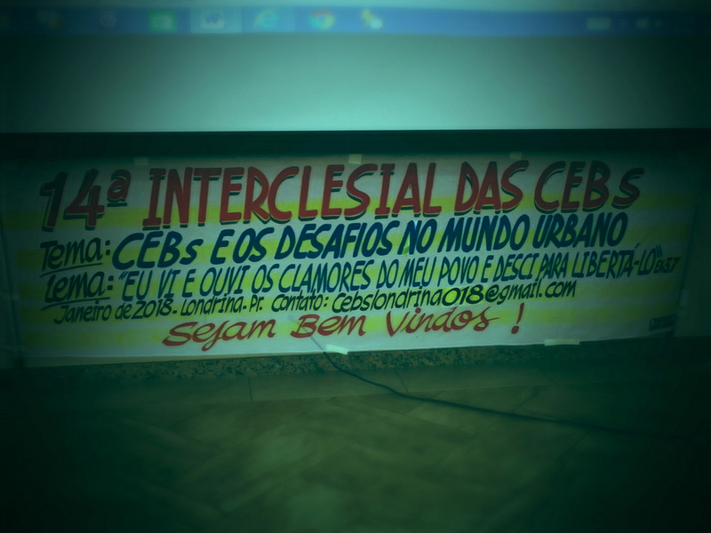

Desde esta perspectiva y siguiendo un espíritu nacido en el Vaticano II, Celso Carias, profesor de teología en la PUC (Pontificia Universidad Católica) de Río de Janeiro y asesor nacional de las CEBs, constataba que éstas surgieron para rescatar y renovar la gran utopía del Reino de Dios. Para ser fieles a ese espíritu desafiaba a los participantes a indicar los signos del Reino presentes en la vida cotidiana, pues en la ciudad también son visibles elementos que ayudan a rehacer esa utopía.
Estas ideas, debatidas por los asesores en el Seminario, serán las que van a marcar el próximo Intereclesial y todo aquello que va a constituir la preparación para ese momento por quien vive su fe cotidiana en las CEBs esparcidas por todo Brasil. Para eso la Ampliada de las CEBs de Brasil ha buscado a lo largo de los días en que se ha encontrado los elementos que pueden ayudar en este proceso, a pesar de que éste no sea un camino fácil, teniendo en cuenta la diversidad social, cultural y religiosa de los participantes y el empeño que se percibe en algunos de querer imponer ideas personales.

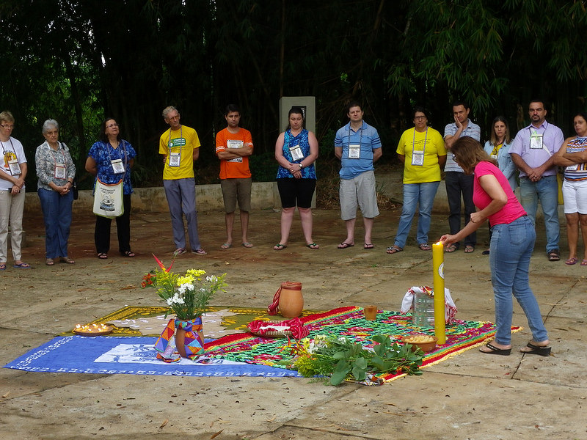

Estos elementos se concretizan en el Texto Base, elaborado a partir del método ver, juzgar y actuar, que va a guiar las reflexiones en las comunidades en los dos próximos años, partiendo de las diferentes realidades vividas por el pueblo brasileño y que fueron vislumbradas por los participantes de la Ampliada en las visitas realizadas en varios ambientes de la ciudad de Londrina, tanto del centro como de la periferia, en las que fue conocida la realidad social y eclesial de la archidiócesis que va a ser sede del próximo Intereclesial, y que, en opinión de muchos, es un resumen de todo lo que ocurre a lo largo y ancho del país.
Junto a aquello que va a convertirse en instrumento de preparación, la Ampliada ha visto como concretizar lo que va a formar parte del propio Intereclesial y de la infraestructura del encuentro, buscando avanzar en todo lo que va a ayudar a una buena realización de este evento: cartel, oración, que ha sido encargada a Pedro Casaldáliga, eterno compañero de camino de las CEBs de Brasil, libro de cantos, oficinas de preparación, página web... y muchos otros aspectos que a lo largo de estos días han sido abordados.

